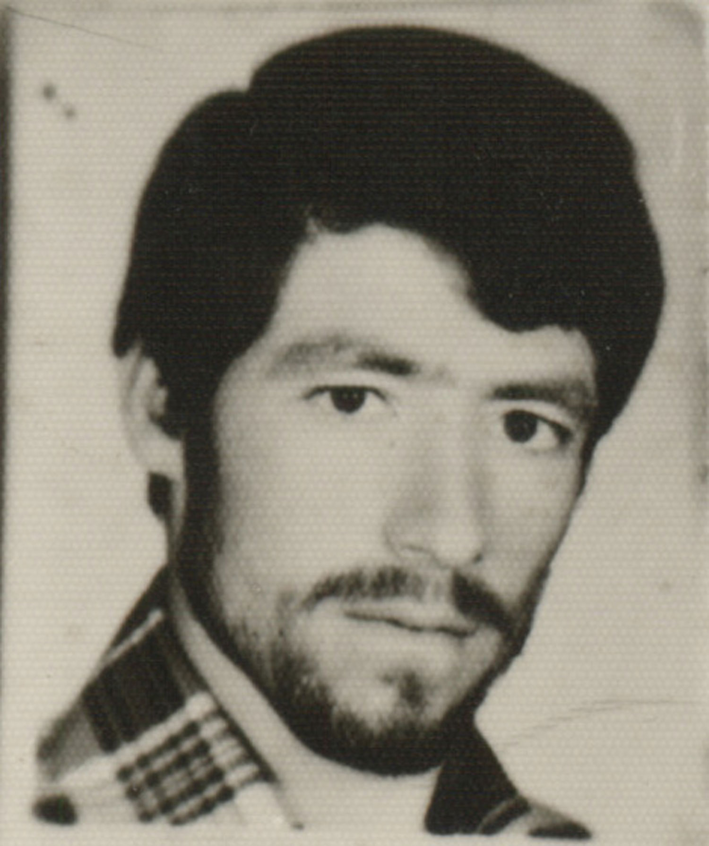
نام شهيد: علي نام خانوادگي: اسدي محرز
نام پدر: محمد کد ملی : 3871286133
تاريخ تولد: 10/2/1341 شماره شناسنامه: 4090
تاريخ شهادت: 26/7/1363 محل شهادت: ميمك عاشوراي 1
نوع عضويت: سپاهي شماره پرونده : 789/63/1/ش

وصیت نامه :
بسم الله الرحمن الرحيم
در محضر امام غريب وصيت خود را براي كسانيكه ادامه دهندگان راه ما شهداء هستند مي نويسم بعد از ذكر آيه اولي.. درحضور امام غريب وصيت ميكنم كه هميشه عاشق امام زمان بودم وشما را به آن رضاي غريب از امام واولادان برحق او در هرزمان سخت ؛ حمايت كنيد... ودر حضور امام { رضا(ع)} سوگند ياد ميكنم تا آخرين لحظه عمرم از امام وراه او دست بر ندارم راه او را مي روم كه راه خدا وپيامبران را مي رود وسرباز كسي هستم كه نايب به حق مهدي است.....
اي امام تو گواه باش كه خون سرخم را براي سيراب كردن دين تو واولياء الله خواهم داد تا بتوانم من هم به شهداي ديگر بپيوندم ؛ اي مردم شما را به امام رضا از امام خميني دست بر نداريد و هميشه يار و مددكار او باشييد ؛ اي مردم من درحضور حضرت رضا (ع) پيمان بستم كه تا آخرين قطره خونم وبدنم باين خون وخونهاي ديگر شهدا كشتي نوح زمان را كه كمال اسلام است به اوج آزادي برسانيم ومن افتخار ميكنم به اين پدر ومادرم كه به شهادت من رضايت دارند وافتخار ميكنم كه در قلب شما ملت جائي براي ما شهداء وجود دارد.
پيرو ولايت فقيه باشيد چون قلب اسلام است اگر ولايت فقيه وهدايت نباشد اسلام؛اسلام زمان طاغوت مي شود. پس از اسلام خميني حمايت كنيد.چون اسلام به حق محمد است.......
پدر م ومادرم هرگز براي من گريه نكنيد وسياه براي من مپوشيد.چون دشمن شاد مي شود وبا اينكه ما شهيد زياد ميدهيم كم ناراحت باشيد. چون اسلام به آب احتياج دارد وآن آب خون شهيدان است .......در آخر به تمام رزمندگان اسلام وصيت ميكنم كه آرزو داشتم در نبرد قدس نيز شريك باشم....اگر من شهيد شدم از ما شهدا در فتح قدس يادي كنيد كه آرزوي بحق ما بود....والسلام
در صحن امام رضا(ع) 8/8/1362 علي اسدي محرز

